В субботу, 15 октября, во Дворце культуры прошла благотворительная концертная программа «Пусть всегда будет мир!».
В концерте приняли участие вокалисты нашей школы: Герасимов Кирилл, Шикинова Кристина и Сухарева Полина, а также наши школьники, занимающиеся в танцевальных коллективах города Кохма.
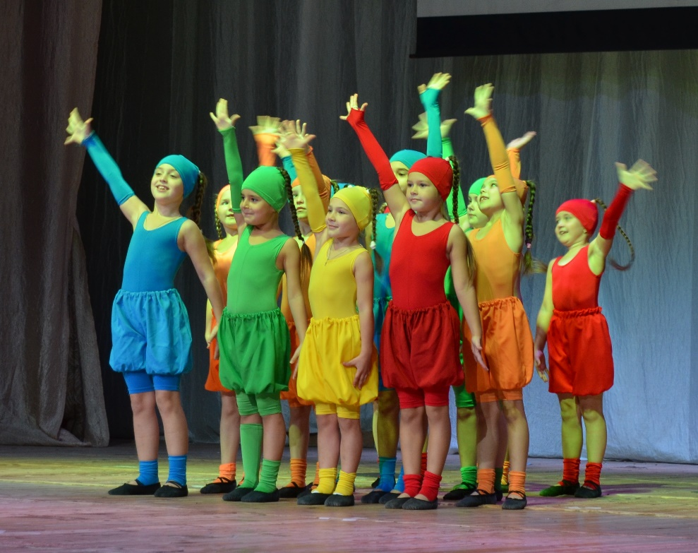
Все средства, собранные на концерте, будут перечислены на оказание гуманитарной помощи военнослужащим 98-ой воздушно-десантной дивизии г. Иваново.
